Bài tập Git
Sinh viên A (leader): Khưu Ngọc Thanh Phương
Sinh viên B: Tân Khải Thanh
Sinh viên C: Hoàng Anh
Kho:
- Hãy tạo 1 remote repository (RR) (sv A)
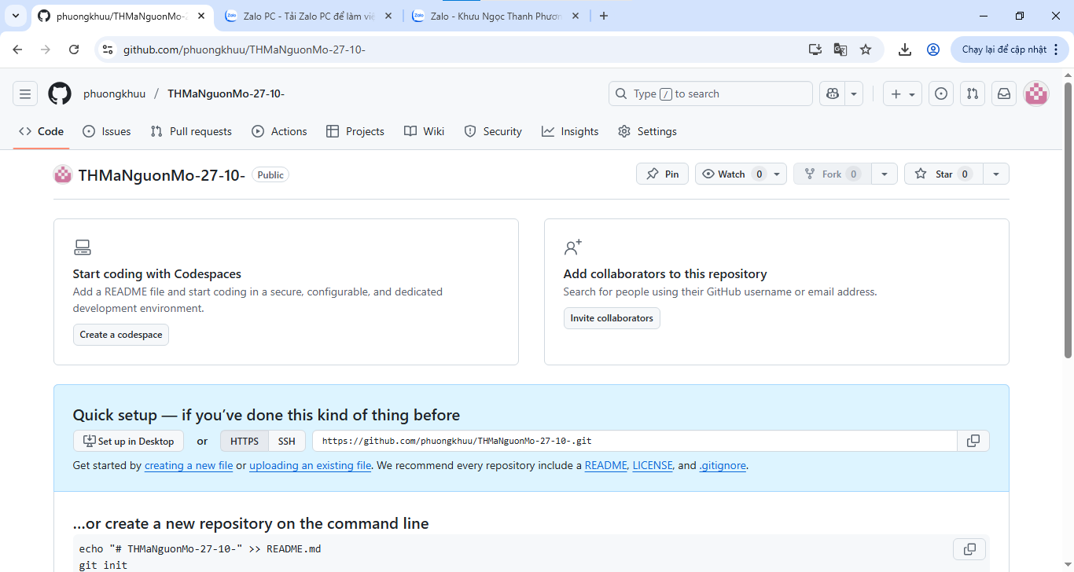

- SV A,B,C lấy kho vừa tạo về máy của mình
Trả lời:
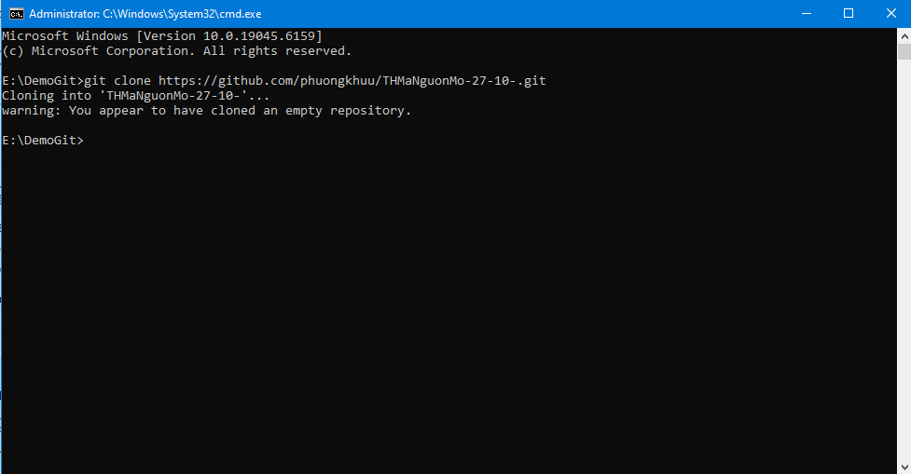
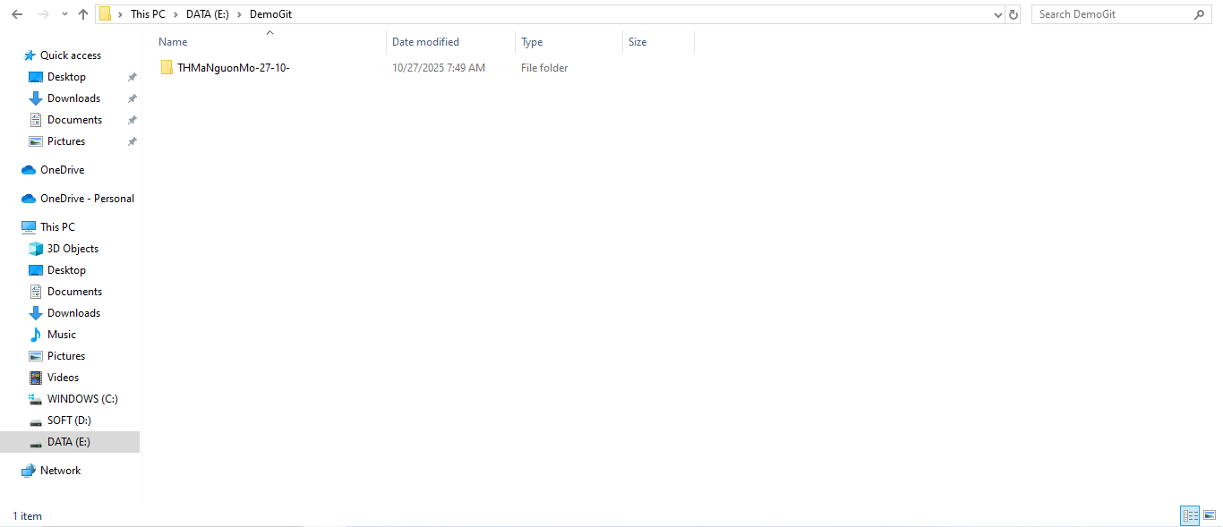

- SV A chép file source.cpp được cung cấp vào LR của mình vừa tạo
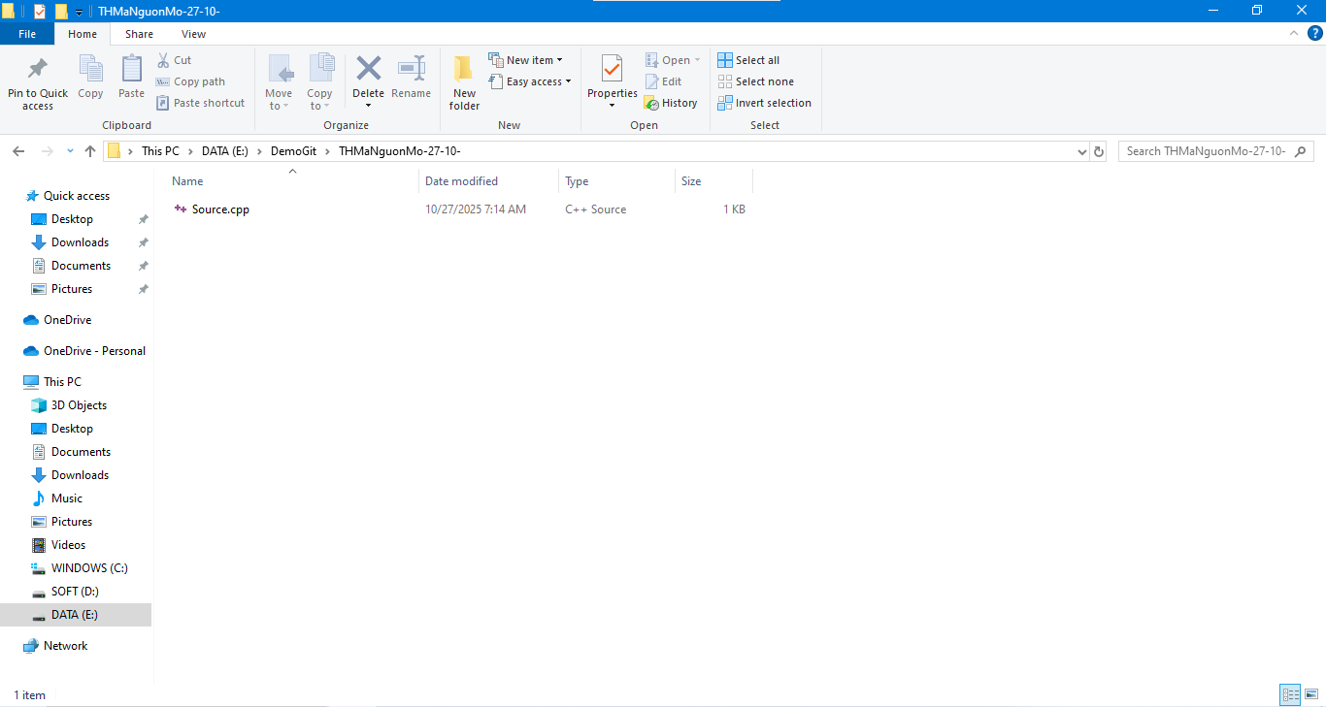
- Nhóm cho biết trạng thái (status) của các file vừa chép vào? Xem trại thái bằng cách nào?
Trả lời: Trạng thái của file hiện tại là Untracked

Hình minh họa
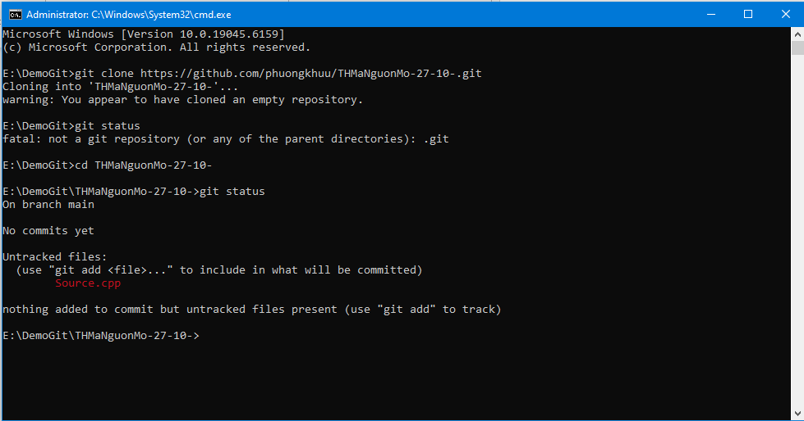

- SV A hãy thêm file đó vào LR
Trả lời: Thêm file vào bằng lệnh git add .
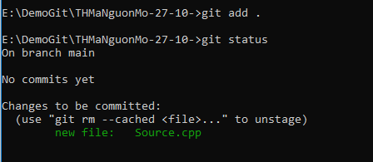

- Kiểm tra lại trạng thái các file đó. File source.cpp có trạng thái là gì?
Trả lời: Sau khi thêm file vào local repository, file sẽ ở trạng thái chờ được commit.
Hình minh họa

- Commit những thay đổi đó
Trả lời:
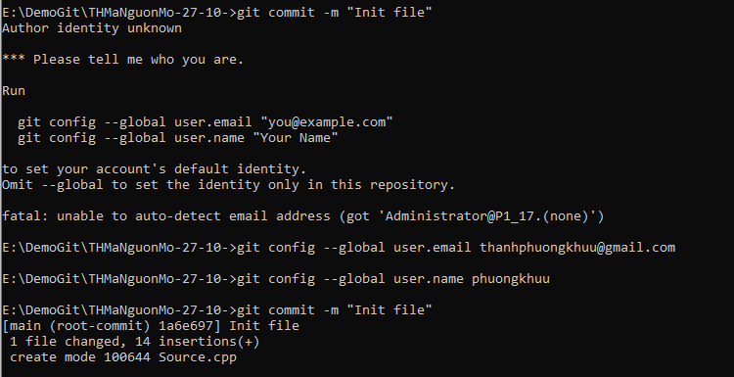
- Đẩy các thay đổi đó lên RR của nhóm
Trả lời:
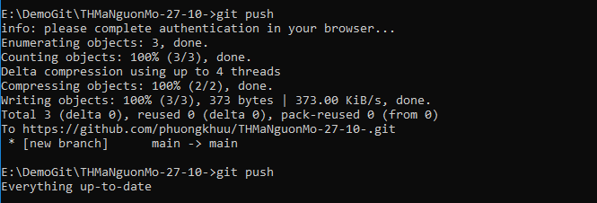

- SV B,C lấy kho của nhóm mình về máy
Trả lời:
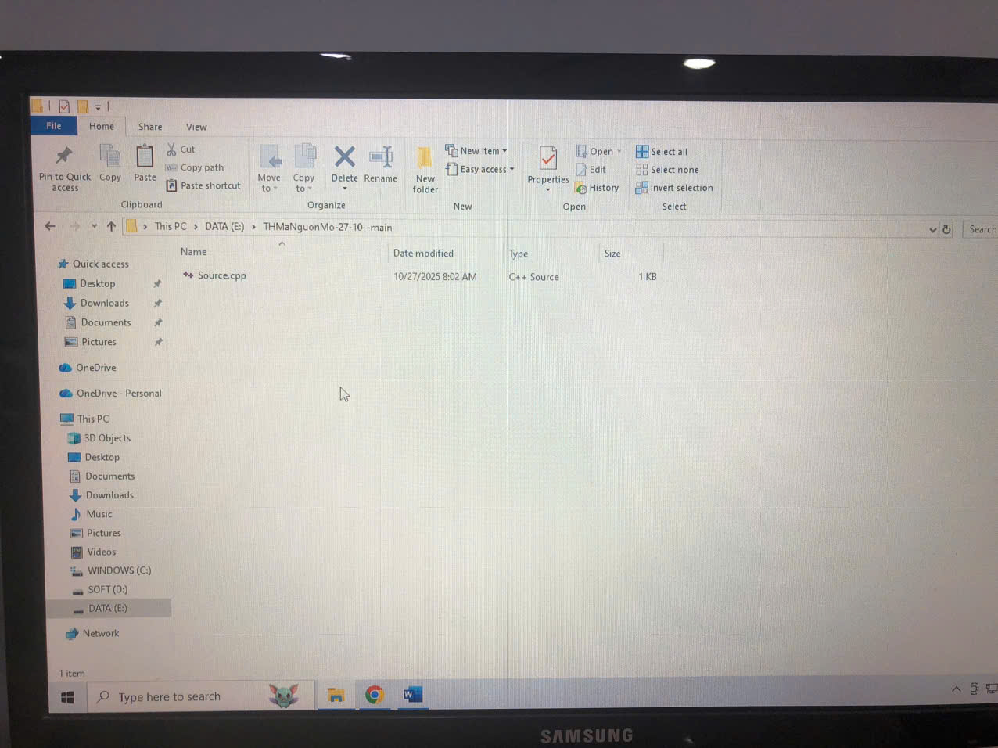

- SV A, B,C hoàn thành file source.cpp theo phân công
SV A: hàm tổng
SV B: hàm hiệu
SV C: hàm tích
Và hàm main
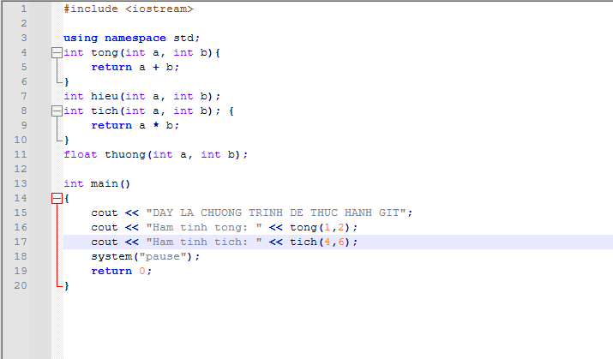
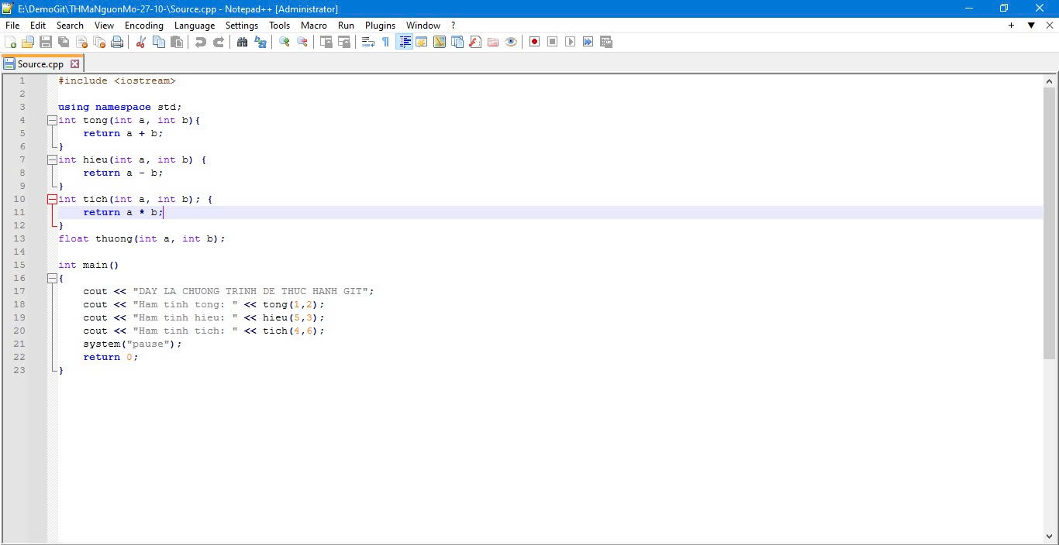

- SV A, B,C đẩy các phần thay đổi của mình lên RR
